Comunicato stampa

PRIME LAVATRICI A CARICA FRONTALE
ULTRA RESISTENTI CON CENTUM SYSTEM™
In mostra al Fuorisalone le ultime innovazioni in grado di rivoluzionare il mercato
delle lavatrici a carica frontale.

Milano, 15 aprile 2016 – LG Electronic è l’azienda che negli anni si è distinta maggiormente per le sue innovazioni. Già nel 1998 ha introdotto il motore Direct Drive, che, eliminando cinghia e puleggia, ha aumentato l’affidabilità e diminuto le vibrazioni e la rumorosità delle lavatrici. Oggi, durante il Fuorisalone legato alla Milano Design Week, l’azienda mostra la prima lavatrice dotata di tecnologia Centum System™, un innovativo sistema di sospensioni progettato specificamente per migliorare ulteriormente l’affidabilità e aumentare la vita delle lavatrici a carica frontale.
LG's HOM-BOT SQUARE Classificato n. 1 in Svezia & Råd Rön

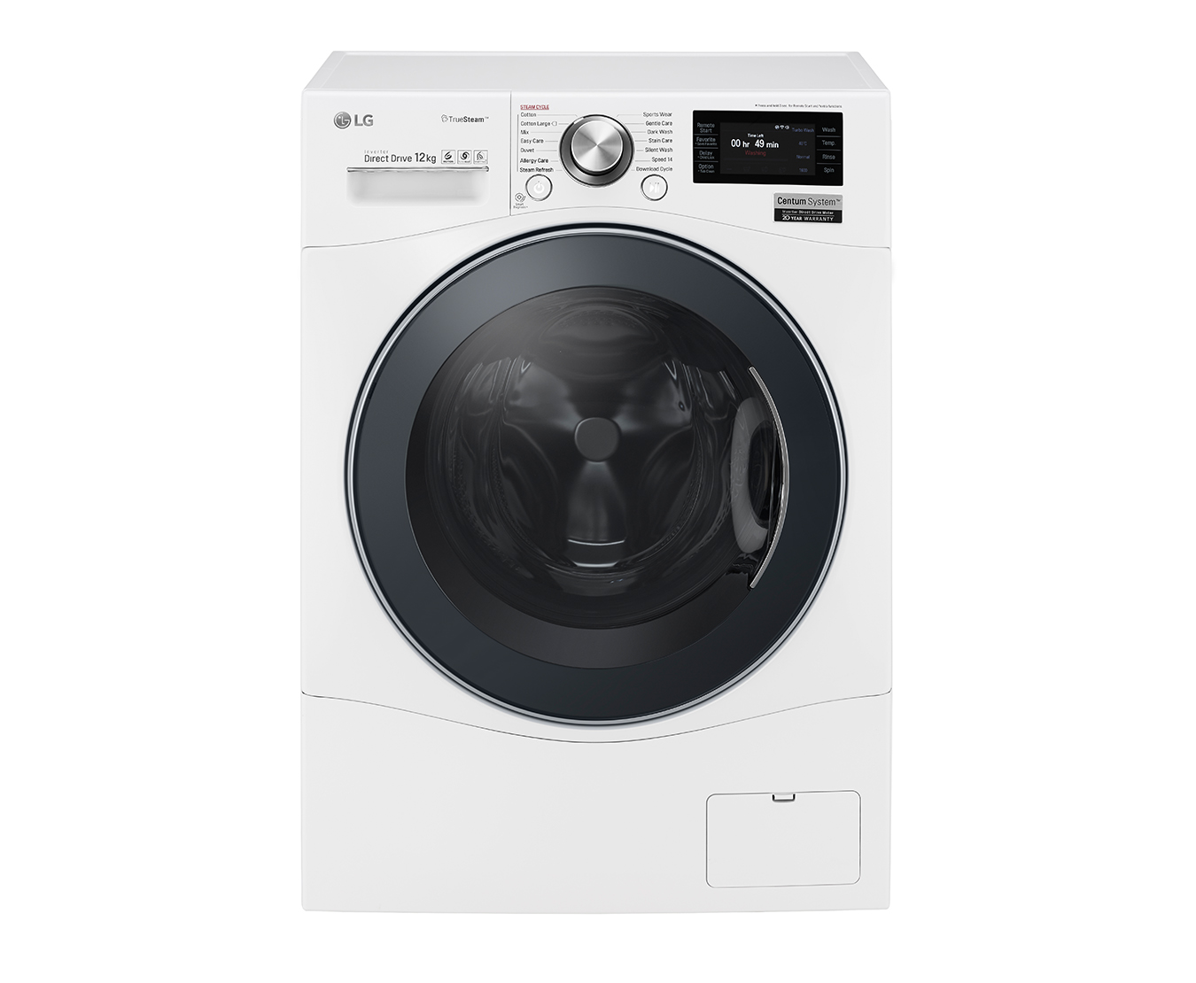

Centum System™ : maggiore durata e minori consumi
Per portare ancora innovazione nel mercato degli elettrodomestici, il dipartimento R&S di LG si è concentrato sul sistema di sospensioni introducendo l’esclusivo sistema Centum System™: ha abbandonato le molle tradizionali, utilizzate per stabilizzare la vasca esterna, per sostituirle con dei veri e propri ammortizzatori, simile a quelli utilizzati sulle automobili,

in grado di ridurre vibrazioni, rumore (raggiunge solo 71 dB durante il ciclo di centrifuga) e usura del motore. La nuova tecnologia renderà le lavatrici top di gamma di LG ancora più
affidabili e proprio per questo tutti i modelli dotati di Centum System™ saranno coperte da 20 di garanzia sui motori Inverter Direct Drive. La lavatrice offre anche un eccezionale efficienza energetica di classe A+++-60% (ovvero il 60% in meno rispetto ai modelli in classe A+++).

Tecnologia TurboWash™
Le lavatrici LG con tecnologia Centum System™ sono dotate anche della funzione TurboWash™, in grado di completare un ciclo con mezzo carico in soli 49 minuti. Come funziona? Durante il ciclo di risciacquo getti ad alta pressione rimuovono il detergente dagli indumenti utilizzando un’inferiore quantità d’acqua e di energia rispetto alle lavatrici convenzionali e ottimizzando i tempi di lavaggio.

Connettività Smart
LG è da tempo all'avanguardia anche nella tecnologia smart e tutte le lavatrici con Centum System™ sono disponibili con connettività Wi-Fi. E’ possibile avviare i cicli di lavaggio in remoto e ricevere in tempo reale notifiche dalla lavatrice direttamente sul proprio smartphone. Grazie alla connessione NFC è inoltre possibile impostare il programma di lavaggio corretto semplicemente accostando il proprio smartphone al pannello di controllo.

Le lavatrici LG con tecnologia Centum System™ saranno disponibili nei negozi italiani a partire da maggio a un prezzo consigliato al pubblico di 2.499€.

Resistenti, rivoluzionarie e silenziose. Semplice. Life’s Good!
# # # #

LG Electronics, Inc.
LG ElectronicsInc., è leader a livello mondiale e innovatore tecnologico nei settori dell’elettronica di consumo, telefonia mobile ed elettrodomestici. L’azienda è costituita da quattro business unit – Home Entertainment, Mobile Communications, Home Appliance & Air Solutions e Vehicle Components – e ha 119 uffici distribuiti in tutto il mondo, nei quali lavorano 83.000 persone. Con un fatturato pari a 48.8 miliardi di dollari nel 2015, LG è uno dei principali produttori di TV, smartphone, climatizzatori, lavatrici e frigoriferi. LG Electronics è 2014 ENERGY STAR Partner of the Year. Per maggiori informazioni: www.lgnewsroom.com

LG Electronics Italia
LG Electronics Italia ha sede a Milano e opera nel mercato dell’elettronica di consumo. Al centro del mondo LG ci sono le persone perché grazie alla tecnologia e’ possibile migliorare la vita di tutti i giorni e tutti prodotti LG sono progettati per essere accattivanti dal punto di vista del design e intuitivi, pur offrendo tecnologie e funzionalità che fanno risparmiare tempo, garantiscono il massimo risparmio energetico e contribuiscono a ridurre l’impatto sul mondo che ci circonda. Sono numerosi i prodotti di LG che incarnano lo spirito innovativo dell’azienda: primo fra tutti il TV OLED, il TV dal contrasto infinito che regala nero perfetto e colori perfetti. Nel 2016 e’ stato annunciato LG G5, il primo smarphone modulare al mondo, mentre negli anni precedenti sono stati introdotti sul mercato la lavatrice con tecnologia Turbowash, per lavaggi completi in meno di un’ora, il frigorifero Door in Door, il climatizzatore di design ARTCOOL Stylist e i monitor con display 21:9.
Per maggiori informazioni: www.lg.com/it , www.lgblog.it

Contatti stampa

LG Electronics Italia

Lidia Ippolito
Tel : 02.51801.225
lidia.ippolito@lge.com

MY PR

Viviana Salvi – Lorenzo Pallotti
Tel: 02. 54.123.452
lg@mypr.it
Per saperne di più visita
www.lgnewsroom.it
e seguici su Twitter
@LGItalia_Media

Testato da LG Lab in conformità con gli standard IEC. Con 12 kg di carico di biancheria in cotone e centrifuga a 1400 giri/min.
Testato da LG Lab in conformità con gli standard IEC. Con 6 kg di carico di biancheria in cotone utilizzando l’opzione TurboWash™.

